12.05.2020г. Тема: «История денег.»

- Проверка Д/З – нет

- Новая тема
Сегодня мы вспомним историю одного из героев сказки. Кого именно, ты узнаешь разгадав мою загадку.
На завтрак съел он только луковку,
Но никогда он не был плаксой.
Писать учился носом буковки
И посадил в тетрадке кляксу.
Не слушался совсем Мальвину
Сын папы Карло …
Правильно –Буратино. Давай вспомним, что за история с ним приключилась. Молодец, наш озорник так хотел попасть на представление, что обменял азбуку,которую ему подарил папа Карло на билет. Почему он так сделал? (у него не было денег).
Вот мы и поговорим сегодня о деньгах. Когда то в древние времена люди не знали, что такое деньги.
—- Как ты думаешь, как они расплачивались, когда денег еще не было? (Может, камешками? Или палочками). Древние люди действительно расплачивались камешками, но позже — ракушками, которые назывались каури. Их собирали на веревочку, как бусы. А до этого люди просто обменивали товар на товар, они просто обменивались друг с другом различными предметами например, одного быка на 2 топора.
— Как ты думаешь, удобно было пользоваться таким расчетом? (Не очень.) Почему? Вот представь, что ты идешь в магазин что-нибудь купить и тебе надо с собой взять быка или корову, чтобы расплатиться (Это неудобно, потому что они занимают много места, их нельзя положить в карман, как деньги.) Молодец! Правильно, позже появились металлические. Они были тяжелые и занимали много места. И наконец, появились бумажные деньги (показывает картинку)

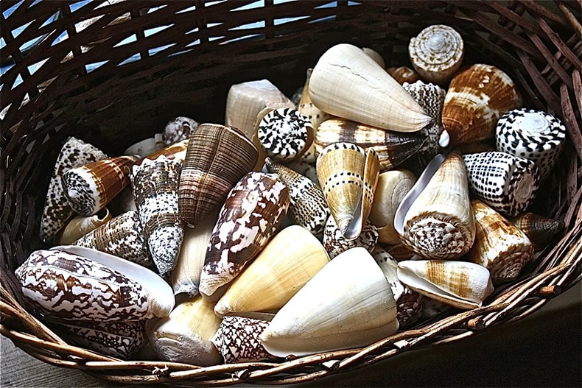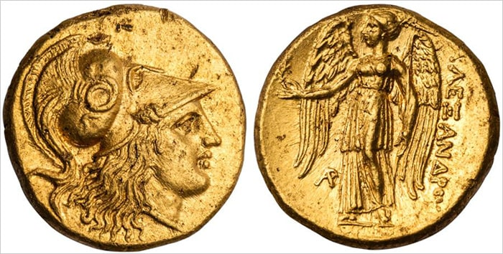

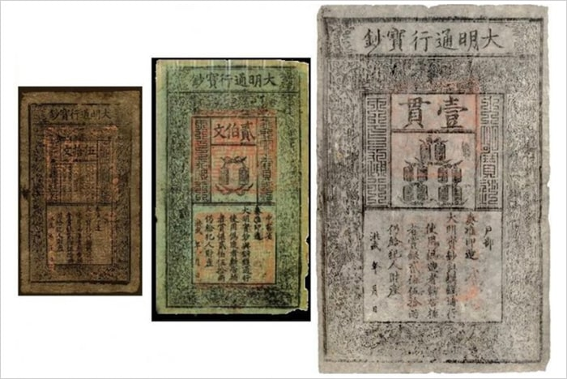

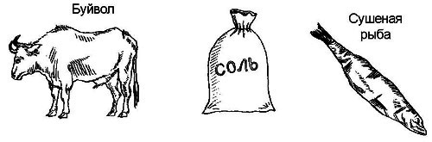
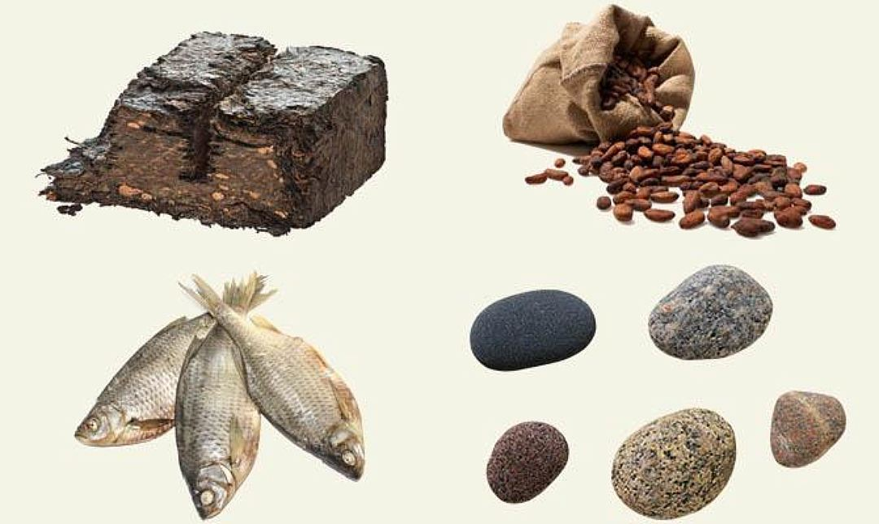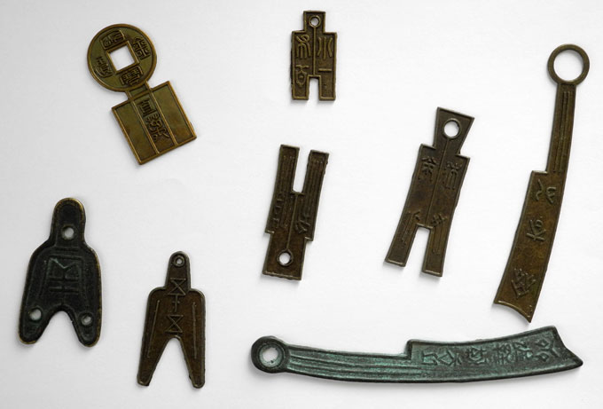

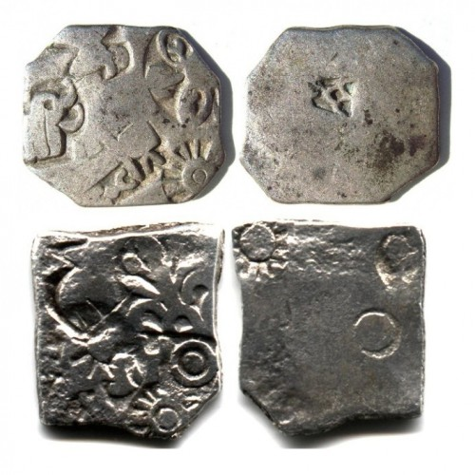

Самыми удобными деньгами оказались металлические. Можно было делать монеты любой стоимости: из меди – подешевле, из серебра – подороже, а у из золота самые дорогие. У металлических денег был важный недостаток - тяжелы и занимают много места. Богатым купцам было очень не удобно возить с собой такой груз: как ни прячь, разбойник и грабители сразу его найдут. И люди придумали выход: золото передавали на хранение в банк, а вместо него брали с собой бумажные расписки на это золото.
Так впервые и получились на свет бумажные деньги, на которых написано, какому количеству они равны.
В разных странах люди раньше использовали разные предметы для расчета и обмена.
-А какими деньгами мы пользуемся сейчас? (Бумажными, металлическими
монетами.) Чем, по-твоему, удобнее пользоваться? (Бумажными деньгами, так как они занимают мало места и легче металлических монет.
.
- А теперь мы познакомимся с достоинствами монет - они бывают разными. Какая самая маленькая монета? (Ответы детей).
Правильно, копейка. Она самая маленькая и на нее ничего нельзя купить, но все равно без нее не обойтись. Есть у нас еще 5 копеек,10 копеек и 50 копеек.
-А какая самая большая, старшая из российских монет? – 10 рублей. Правильно.
-А теперь немного поиграем . Перед тоюой «магазин», где тебя ждут игрушки.
- Достань, пожалуйста, твой «кошелек», и разложи монеты на столе. Перед тем, как идти в магазин за покупками, я хотела бы проверить, сможешь ли ты совершать небольшие покупки самостоятельно. Не хочется, чтобы тебя там обманули.
Я сейчас буду в роли продавца, а ты – покупатель. Продам я вот такие игрушки, на них есть цена, у каждого она своя. Подготовь мне деньги, в соответствии с указанной ценой, и положи их на край стола. Я пройду мимо каждого и проверю правильность твоих подсчетов.
А теперь я стану покупателем, а ты – продавцом. Я даю монету достоинством в 10 рублей, а ты – верни мне сдачу. А вот еще одну проверку я тебе устрою! Я попрошу тебя разменять мне монету в 5 рублей более мелкими монетами. Ты, конечно видел и бумажные деньги. Назовимне их.
Подведение итогов.
Давай, вспомним,о чем мы сегодня говорили :
-Как раньше люди обходились без денег, чем они их заменяли?
-Как в разных странах расплачивались раньше за покупки?
-Какие деньги появились первыми?
-Какие деньги сейчас?
_ Что нового вы узнали сегодня на занятии?
_ Что вызвало затруднение?
-Что понравилось больше всего?
Я уверена. что ты теперь сам сможешь расплатиться в магазине за покупку и не будешь вести себя как Буратино.
Д/З выучить, что выполняло роль денег в древности

